|  |  |  |  |
| --- | --- | --- | --- |
| **Adı:** |  | **…………………. Ortaokulu** |  |
| **Soyadı:** |  | **………………. Eğitim Öğretim Yılı** | Tarih: ……/……/ 20.. |
| **Sınıfı:** |  | **DİN KÜLTÜRÜ VE AHLAK BİLGİSİ** | Aldığı Not |
| **No:** |  | **6. Sınıf 2.Dönem 2. Yazılı / Sınav Soruları** |  |

**1.Soru**

**Aşağıda Nasr Suresi’nin okunuşu karışık olarak verilmiştir. Okunuş sırasına göre yan tarafa sıralayalım. (2X8=16 PUAN)**

**B**

Bismillâhirrahmânirrahîm

**H**

İzâ câe

**1- ……….**

**2- ……….**

**3- ……….**

**4- ……….**

**5- ……….**

**6- ……….**

**7- ……….**

**8- ………..**

**C**

nasrullâhi ve’l feth,

**A**

yedhulûne fî dînillâhi efvâcâ,

**F**

Ve raeytennâse

**G**

Fesebbih bihamdi Rabbike

**D**

İnnehû kâne tevvâbâ.

**E**

ve’stağfirh.

**2.Soru**

**Aşağıdaki bölümde orta kısımda verilen kavramları uygun tanımlarla eşleştirelim. (3X6=18 PUAN)**

Müslümanların Mekke’den Medine’ye yaptıkları göç yolculuğuna adı verilir.

Peygamberlerin Allah’ın (c.c.) kendilerine indirmiş olduğu vahiyleri insanlara

eksiksiz olarak bildirmesine denir.

*Hz. Peygamberin Veda Haccında Arafat’ta yüz bini aşkın Müslümana yaptığı konuşmaya denir.*

***sahabi***

**hicret**

**Ravza-i Mutahhara”**

**Tebliğ**

**Veda Hutbesi**

**Muhacir**

*Hz. Peygamber zamanında yaşayan, Müslüman olarak Hz. Peygamberi çok kısa bir süre olsa da gören ve yine Müslüman olarak ölen kimseye denir.*

*Hz. Peygamberin Medine’de Mescid-i Nebi’de bulunan mübarek kabrine “Temiz Bahçe” anlamında ………………… denir.*

*Mekke’den Medine’ye göç eden Müslümanlara denir.*

*eden Müslümanlara*

**Yanda verilen soruyu cevaplayınız(16 PUAN)**

**3.Soru**

Hz. Peygamberin Veda Hutbesinde değindiği konular

nelerdir? Yazınız.

**Aşağıda verilen hecelerden yan tarafa işlediğimiz konular ile ilgili anlamlı kelimeler oluşturup yazınız. (1X8 =8 PUAN)**

**4.Soru**

*Teb*

*Sa*

**1 ……………………..… 2 ……………………..**

**3 …………..…………… 4 ……………………..**

**5 ……………………..… 6 ……………………..**

**7 …………………..…… 8 ……………………..**

*Da*

*cit*

*En*

O

*liğ*

Mek

*vet*

*Mu*

*sar*

*hacir*

ke

*habi*

*ret*

*Hic*

*Mes*

**6X2=12PUAN**

**5.Soru**

(Hz. Ali Hz. Ebu Bekir ensar Bedir Medine Sözleşmesi muhacir)

1. Mekke’den Medine’ye hicret eden Müslümanlara .................................... denir.

2. Peygamberimizin (s.a.v.) Mekkeli müşriklerle yaptığı ilk savaş, ...................................... Savaşı’dır.

3. Peygamberimizin (s.a.v.) Medineli Yahudilerle yaptığı antlaşmaya ........................................................... denir.

4. Peygamberimiz (s.a.v.) Mekke’den Medine’ye .............................................................. ile birlikte hicret etmiştir.

5. Peygamberimizin (s.a.v.) cenazesini .................................. yıkamıştır.

6. Medineli Müslümanlara ......................................... adı verilir.

**Aşağıdaki metinde verilen boşlukları uygun kelimeler ile dolduralım.**

**5X6= 30 PUAN**

**6.Soru**

**Aşağıda verilen çoktan seçmeli soruları soru üzerine cevaplayalım.**

**1.** I. 610 yılında indirilmiştir.

II. İndirildiği geceye “Mevlid Kandili” denilmektedir.

III. Medine döneminde vahyedilmiştir.

IV. Zilhicce ayında indirilmiştir.

V. Ramazan ayında vahyedilmiştir.

**Kur’an-ı Kerim’in ilk inen ayetleriyle ilgili yukarıda verilen bilgilerden hangileri**

**doğrudur?**

**A)** I ve II **B)** I, II, III

**C)** I ve V **D)** I, IV, V

**2.** Hicret edeceği gece Mekkeli müşrikleri oyalamak ve Hz. Peygambere zaman kazandırmak için onun yatağına yatmış ve kendisine bırakılan emanetleri sahiplerine teslim etmiştir.

**Yukarıda anlatılan sahabi aşağıdakilerden hangisidir?**

**A)** Hz. Zeyd (r.a.) **B)** Hz. Ebu Bekir (r.a.)

**C)** Hz. Ömer (r.a.) **D)** Hz. Ali (r.a.)

**3. Aşağıdaki durumlardan hangisi Müslümanların Medine’ye hicret etmesinin sebeplerinden biri değildir?**

**A)** Mekke’de Müslümanlara yönelik boykot uygulanması

**B)** Mekke’nin sıcak ve kurak bir iklime sahip olması

**C)** Medine’nin Müslümanlar için daha güvenli bir yer olması

**D)** Mekke’de Müslümanların eziyet, işkence ve baskıların maruz kalması

**4. Hz. Peygamberin, Mekke’nin fethi sırasında Kâbe’ye ya da evine sığınan hiç kimseye dokunulmayacağını ilan etmesi öncelikle neye önem verdiğini gösterir?**

**A)** Yardımlaşmaya **B)** Paylaşmaya

**C)** Barışa **D)** Dayanışmaya

**5.** Hz. Peygamber I. Akabe Biatı’ndan sonra Medinelileri İslam’a davet etmek ve onlara Kur’an-ı Kerim’i öğretmek üzere aşağıdaki sahabilerden hangisini göndermiştir?

**A)** Hz. Ebu Bekir

**B)** Zeyd b. Harise

**C**) Musab b. Umeyr

**D**) Hz. Ali

**6.** - Taraflar, on yıl boyunca birbirleriyle savaşmayacaktır.

- Mekkelilerden biri Medinelilere sığınırsa geri verilecektir.

- Medinelilerden biri Mekkelilere sığınırsa geri verilmeyecektir.

- Arap kabilelerinden dileyen, istediği tarafla antlaşma yapabilecektir.

**Yukarıdaki maddeleri verilen antlaşma aşağıdakilerden hangisidir?**

**A)** Medine Sözleşmesi

**B)** Veda Hutbesi

**C)** Akabe Biatleri

**D)** Hudeybiye Antlaşması

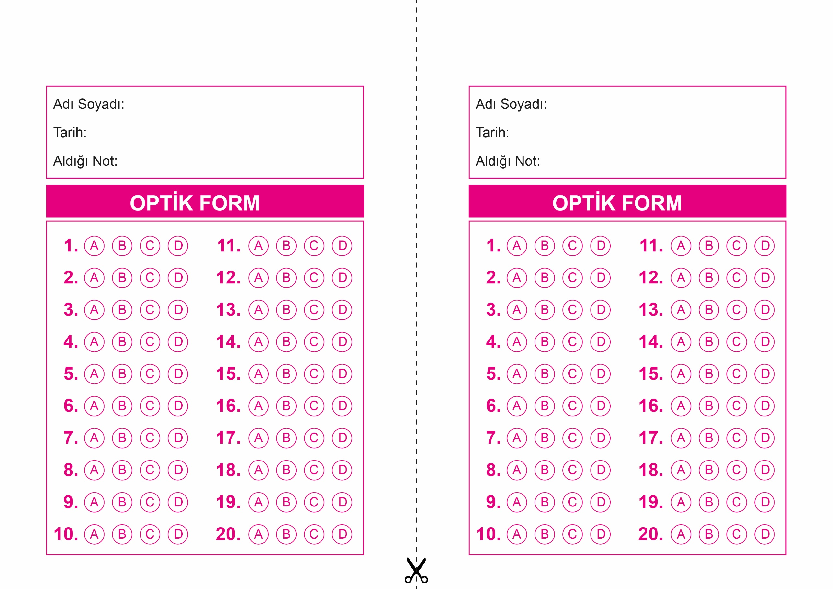



**6. SINIF SINAV VE CEVAP ANAHTARI İÇİN TIKLAYINIZ**

